

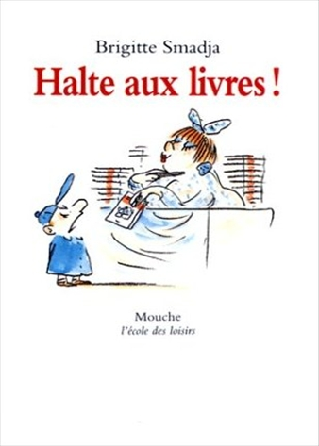
Halte aux livres
Brigitte Smadja

Question | 1 | 2 | 3 | 4 | 5 | 6 | 7 | TOTAL
Ma note
Note maximale | 2 | 3 | 3 | 3 | 3 | 3 | 3 | 20

- Quelle est l’activité préférée de Basile ?
- Lire des livres.
- Ecrire des poèmes et des romans.
- Démonter et remonter des objets.

- Où la maman de Basile l’emmène-t-elle après qu’il ait rangé son bureau ?
- Au salon du livre.
- A la cité des sciences.
- A la bibliothèque nationale.

- Comment s’appelle l’écrivain préféré de la maman de Basile ?
- Susie Appfelkuche.
- Lily Radbergen.
- Karen Grundstat.

- Quelle est la seule histoire que Basile aime ?
- La chèvre de monsieur Seguin.
- Le petit chaperon rouge.
- Les trois petits cochons.

- Quelle est la maladie du papa de Basile ?
- La grippe asiatique.
- La rougeole.
- La jaunisse.

- Quelle(s) histoire(s) Basile lit-il à son papa ?
- L’histoire d’un crocodile sans dents.
- L’histoire d’une dame lapin qui devient verte.
- L’histoire d’un hérisson qui a besoin de lunettes.

- A la fin de l’histoire, qu’écrit Basile à sa mère ?
- De garder ses livres.
- De jeter ses livres.
- De ne garder que les livres qui parlent de bricolage.

Halte aux livres
Brigitte Smadja

Question | 1 | 2 | 3 | 4 | 5 | 6 | 7 | TOTAL
Ma note
Note maximale | 2 | 3 | 3 | 3 | 3 | 3 | 3 | 20

- Quelle est l’activité préférée de Basile ?
- Lire des livres.
- Ecrire des poèmes et des romans.
- Démonter et remonter des objets.

- Où la maman de Basile l’emmène-t-elle après qu’il ait rangé son bureau ?
- Au salon du livre.
- A la cité des sciences.
- A la bibliothèque nationale.

- Comment s’appelle l’écrivain préféré de la maman de Basile ?
- Susie Appfelkuche.
- Lily Radbergen.
- Karen Grundstat.

- Quelle est la seule histoire que Basile aime ?
- La chèvre de monsieur Seguin.
- Le petit chaperon rouge.
- Les trois petits cochons.

- Quelle est la maladie du papa de Basile ?
- La grippe asiatique.
- La rougeole.
- La jaunisse.

- Quelle(s) histoire(s) Basile lit-il à son papa ?
- L’histoire d’un crocodile sans dents.
- L’histoire d’une dame lapin qui devient verte.
- L’histoire d’un hérisson qui a besoin de lunettes.

- A la fin de l’histoire, qu’écrit Basile à sa mère ?
- De garder ses livres.
- De jeter ses livres.
- De ne garder que les livres qui parlent de bricolage.

